《实修善道乘之果师纠偏汇总2》

（1）  
依果(605002560) 12:30:17  
关于如何看待“抗日战争”：  
自己作为世间中国人，抗日战争是善行，日本发动侵略战争是恶行，这是中国群体意识所决定的。  
  
作为解脱轮回的生命行者，抗日战争是自己的外境映射，正是自己修为的参悟机缘。  
此时，自己如何面对外境战争，识别清晰战争的对峙恶相本质，能够安住善道功德而不堕落共振恶道低频，才是善道行者的本分。  
  
善道行者应以实得善道果位，生生世世可投生善道世界为成就标准。  
这是和世间轮回善恶标准有着本质的不同。  
  
依果(605002560) 12:34:17  
若来生投生日本，或许还得来中国侵略，轮回善恶，没有道理可讲。  
自己灵魂感染了战争习性病毒才是硬道理。  
这正是真行者不齿的生命行径。  
  
依果(605002560) 12:35:23  
如何远离对峙恶性病毒，才是善道至理。  
  
玄清(1363374371) 12:55:35  
众生对峙的习性包括战争习性吧果师？只不过习惯对峙者没遇到战争的环境而已  
  
依果(605002560) 12:59:47  
@玄清 中的习性病毒是一样的:  
在家，家里打；在社会，社会打；在国家，国家战争；在星际就是星际战争。  
中毒对峙病毒没有区别。  
有此病毒者，在哪里都是一个打。  
  
依果(605002560) 13:01:16  
@全体成员   
尽快圆满善道法藏，自己实得道场250频率门槛。  
每个人进而能继续实修。  
  
依果(605002560) 13:03:45  
近日会开放赞美群道场，没真实振动250的行者，将无法继续实修。  
  
（2）  
生人勿近(1633514334) 22:45:36  
约束自己，执着自己，这样就是对峙自己了  
  
生人勿近(1633514334) 22:46:07  
对峙自己就是对峙客观存在，对峙空性大我  
  
依果(605002560) 23:43:53  
扯远了，你现在连世间善恶还没分清楚，还谈不到安住空明性。  
请按次第修行。  
  
（3）  
闲云(741299106) 10:37:04  
刚住进龙泉寺没多久，有位居士在山上救下一只小鹿，很小的小鹿C:\Users\ADMINI~1\AppData\Local\Temp\52W[C~~FFQ[27)18U93ZOWB.gif 后来，却被法师送到山下的鹿场。  
  
闲云(741299106) 10:37:34  
其实，第一次看见他就感觉没话说。  
  
依果(605002560) 10:38:02  
@闲云   
C:\Users\ADMINI~1\AppData\Local\Temp\52W[C~~FFQ[27)18U93ZOWB.gif  
这表情太恶道了。  
  
闲云(741299106) 10:38:20  
好吧！  
怎么恶道了？  
  
依果(605002560) 10:39:11  
你是个假行者，从不修自己，只关注别人是非。  
  
依果(605002560) 10:39:31  
恶道体验者。  
  
闲云(741299106) 10:39:38  
我也这么觉得，虚伪的很。  
满口仁义道德，实则假仁假义。  
标榜道德的人最终走向反面  
  
依果(605002560) 10:41:02  
去认真研读这里的善道法理，否则无法在这里存留实修。C:\Users\ADMINI~1\AppData\Local\Temp\}$$SH8F5BOR8W96(N@`FVY4.gif  
  
闲云(741299106) 10:41:30  
好的  
  
依果(605002560) 10:42:40  
在有着10000以上频率的道场，这250门槛，必须如实迈进，才能继续速道实修。  
  
闲云(741299106) 10:51:13  
我内心里存在着不信任别人想法  
  
闲云(741299106) 11:04:19  
后来又换了一位主管法师，我依然不喜。觉得他还不如前者，表面敷衍，心里不愿搭理。感觉对频的法师却被学诚法师调到南方寺院  
  
闲云(741299106) 11:07:12  
一个人对不对频，基本一件面就知道了。  
  
依果(605002560) 11:20:35  
@闲云 情人眼里出西施，实实在在恶道识。  
  
依果(605002560) 11:34:24  
投胎时，看一朱门内，人人富态和蔼，祥和吃穿不愁，心生欢喜，遂堕入猪圈而生。C:\Users\ADMINI~1\AppData\Local\Temp\S99Y$VM_40{]J2Q)@V14_%D.gif  
  
神性绽放(476776388) 11:44:34  
@依果 不是吧  
  
依果(605002560) 12:14:59  
@神性绽放 会不是吗？  
人之所以为人，除了生存的动物性，还有更高的追求。  
  
（4）  
依果(605002560) 13:52:31  
识恶不出，无间恶道。  
识恶修善即可。  
  
依果(605002560) 13:53:51  
识恶是为了修善。  
多看善道法藏，依法实修。  
  
依果(605002560) 15:18:29  
不识恶修善，识恶不出会被禁言，面壁悟法理  
  
（5）  
小月亮(2262291849) 13:48:53  
识恶  
学宗教认为福德圆满，(富贵第一，活佛们经常夸赞供养他们大量钱财者为福德圆满〉智慧圆满才进入解脱道，  
  
修善  
果藏认为心性圆满，不对峙，不执着才是真善道，即解脱道。  
  
依果(605002560) 13:54:45  
@小月亮 别胡说了  
  
依果(605002560) 13:55:49  
善道即解脱道？  
  
依果(605002560) 13:56:15  
250,即1000？  
  
依果(605002560) 13:56:55  
每次想胡说前，先能自圆其说一点。  
  
小月亮(2262291849) 13:59:12  
俺写的真善道  
  
依果(605002560) 13:59:47  
假善道，是恶道。  
  
小月亮(2262291849) 14:00:28  
识恶  
学宗教认为福德圆满，(富贵第一，活佛们经常夸赞供养他们大量钱财者为福德圆满〉智慧圆满才进入解脱道，，  
  
修善  
果藏认为心性圆满，不对峙，不执着才是真善道  
  
改了  
  
依果(605002560) 14:00:53  
不对。  
  
小月亮(2262291849) 14:01:31  
修善  
果藏认为心性圆满，不对峙，不执着才是善道  
  
依果(605002560) 14:02:03  
@小月亮 心性圆满了是神道。  
  
小月亮(2262291849) 14:03:01  
C:\Users\ADMINI~1\AppData\Local\Temp\X@8}U9MLE}EBUE273)]9PGF.gif  
  
依果(605002560) 14:07:04  
为何笑，错了，就没有一点羞耻感吗？  
  
依果(605002560) 14:08:08  
能识恶修善为妙。  
  
依果(605002560) 14:08:58  
世间法，是对错清晰无误。  
否则，法界各空间就没法管理，没法玩下去了。  
  
小月亮(2262291849) 14:18:25  
果师，250是假善道，其实也是恶道  
这么理解对吧C:\Users\ADMINI~1\AppData\Local\Temp\(Y8OSM1NHC$]3CFH@G11Q%I.gif  
  
依果(605002560) 14:18:41  
不对。  
  
依果(605002560) 14:20:18  
250是这里实修善道的门槛。  
你还是等精灵来详细解答与你吧，我就不管这世间事了。  
  
小月亮(2262291849) 14:23:01  
不对峙是真善道，我写的不对吗？  
  
依果(605002560) 14:34:20  
@小月亮 不对。  
不对峙是“识恶修善”认清对峙修后的境地。  
不是一开始就给自己强行设定的一个不对峙的虚假善道标签，执着的把自己封印在这设定里，这不是真实的自己。  
  
依果(605002560) 14:37:45  
@小月亮   
修善  
首先，果藏没有认为，只有实相描述，其次，果藏描述:不对峙才是善道  
是行者实证空性的资粮道，  
  
依果(605002560) 14:39:47  
@小月亮   
现阶段，少辨法，多自己圆满善道果藏。  
  
小月亮(2262291849) 14:46:56  
是自己学果藏的认为，不应该写果藏认为  
  
依果(605002560) 14:49:58  
嗯，一直有借果藏这只鸡下蛋的倾向。  
  
小月亮(2262291849) 14:50:35  
n  
  
小龙人(346023477) 17:13:32  
再没有发生有选择时，面对现实问题，不纠结，不执着，不对峙自己！如意选择！  
  
住在边境的精灵(848912498) 17:34:06  
@小龙人 喊口号无益，出不了恶道。  
正确的次第是：识恶修善。在生活中看见自己的对峙，从中识出恶道意识，再对应改变自己的意识，修善。  
  
住在边境的精灵(848912498) 17:34:46  
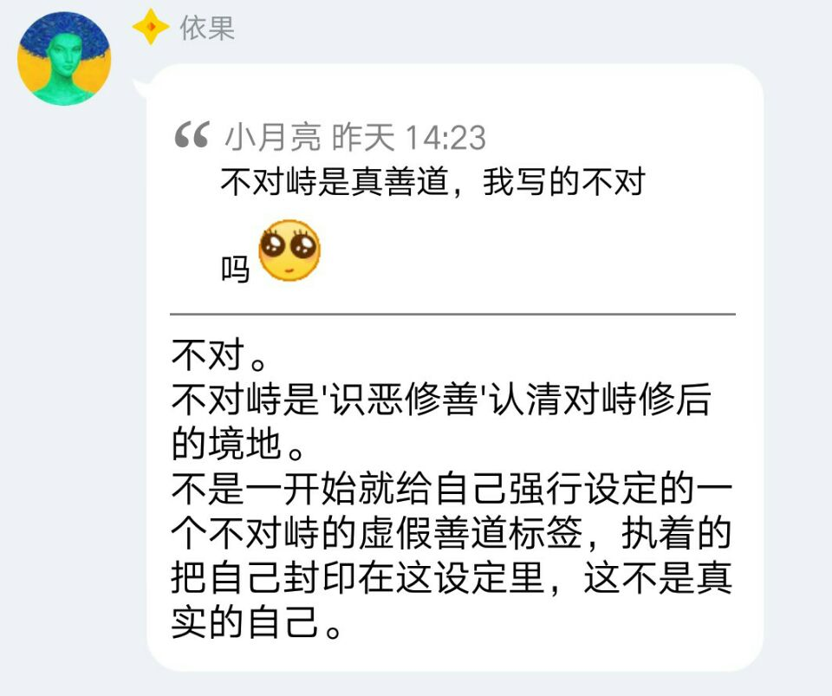  
  
住在边境的精灵(848912498) 17:38:02  
不对峙，是我们目前学习到的法理境地，是我们通过次第实修要去到达的实修境地。圆满正见，才能在生活中面对各种境遇时，以正见指引意识，实修善道。  
圆满善道正见，识恶修善，依正见此实修善道。  
  
小龙人(346023477) 19:59:42  
精灵，我这是识恶之后，修善的做为呢  
  
住在边境的精灵(848912498) 20:13:34  
@小龙人 请看果师开示。识恶修善，是有具体的内容的，面对现实，识出恶行恶意识来，相应的去止恶，修出善道意识频率，随着修为深入，意识提频提升，自然达到不对峙的善道境地。  
  
住在边境的精灵(848912498) 20:15:06  
做为，是意识作为。境地，是境界的坐标点。  
  
小龙人(346023477) 20:16:19  
嗯嗯，知道了的！  
  
住在边境的精灵(848912498) 20:24:45  
把不对峙作为行为标杆，执着于不对峙，也就是果师说的设成标签，以这样的方式，想要达到不对峙的频率，是做不到的。  
唯有在一次次的对峙事件中，踏实细致去梳理认识自己的意识，看见背后的恶道对峙意识是什么，然后针对性进行修善。在每一次的对峙事件中，都不放松实修，都去认真的面对自己的意识做功课，下功夫，一次次的识恶修善，如此日积月累，自然善道意识稳定，频率提升。  
  
（6）  
住在边境的精灵(848912498) 9:07:42  
  
http://mp.weixin.qq.com/s/XnqwDEvIagLqiJCOMxBmww  
http://mp.weixin.qq.com/s/Lp7hzLwsHNE0EsbmkSiSmg  
  
依果(605002560) 10:53:43  
http://mp.weixin.qq.com/s/yHvwxMqDXq-TAEzKneZwYA  
这类世间善道教导，行者应自行补课。  
  
（7）  
依果(605002560) 9:22:58  
@全体成员   
多说无益，那就开始实修识恶修善，实得道场250门槛吧，否则无法在道场发言实修，只能潜水了。  
  
梅花儿(2324499738) 9:32:14  
好的。开始实修识恶修善，实得道场250门槛。  
  
梅花儿(2324499738) 9:35:13  
理论与实修有着本质的区别。但先明理是实修的方向。  
  
依果(605002560) 9:43:26  
圆满法藏有学圆满成就还不能叫开悟。  
只是实证本觉5次第果位的第一果位，初果。  
行者得人天乘果位，才是无学实修获得了进入实证本觉5次第果位第二果位的门槛，可以开始实修赞美，穿越，度灭法，为后面进入第三果位混沌境实修做好基础。  
250频率只是人天乘的门槛。  
  
依果(605002560) 9:49:42  
现在，我们要求的是圆满善道法藏阶段，同时跟随的是，实修实得无学250善道基础频率门槛，这的确是有点特别的方便，但这是所有行者能继续依次第实修的保障。  
更是建立道场的基本保障。  
行者当禅定明了此义。  
  
依果(605002560) 9:51:55  
这是行者圆满法藏250~400频的基础250门槛。  
  
依果(605002560) 9:53:54  
在进入赞美法400~700频的实修前，有学和无学频率，都将并轨实修。  
  
依果(605002560) 9:54:35  
@全体成员   
当禅定明了。  
  
住在边境的精灵(848912498) 9:55:54  
甚深法理，需要禅定明了，仔细领悟，方知如何作为。  
  
依果(605002560) 9:58:36  
这不算甚深法理，基本常识。  
禅定的不一定都是甚深，现阶段，都是明了常识。  
  
依果(605002560) 10:00:33  
到了混沌法后，要出世间了，才有甚深一说。  
世间色法，在果藏这里都归类为满世界都是的粗浅常识法藏。C:\Users\ADMINI~1\AppData\Local\Temp\LY6DR3ISJE0)6K)L)]~VIZK.gif  
  
住在边境的精灵(848912498) 10:03:39  
嗯，明白。希望大家能明白这些常识，领悟次第修法，理清思路，识恶修善，如法作为。  
  
（8）  
依果(605002560) 12:20:30  
除了实证者有这个频率资格，没实证者，能谈论吗？  
这是智商问题。  
  
小月亮(2262291849) 12:21:19  
C:\Users\ADMINI~1\AppData\Local\Temp\}$$SH8F5BOR8W96(N@`FVY4.gif  
  
上帝(1766621698) 12:21:38  
C:\Users\ADMINI~1\AppData\Local\Temp\(Y8OSM1NHC$]3CFH@G11Q%I.gifC:\Users\ADMINI~1\AppData\Local\Temp\(Y8OSM1NHC$]3CFH@G11Q%I.gif  
  
空性风为月(914501159) 12:22:13  
C:\Users\ADMINI~1\AppData\Local\Temp\(Y8OSM1NHC$]3CFH@G11Q%I.gif  
  
依果(605002560) 12:22:27  
辩法时没必要使用C:\Users\ADMINI~1\AppData\Local\Temp\}$$SH8F5BOR8W96(N@`FVY4.gif类似表情。  
  
依果(605002560) 12:23:33  
我说的对不对，自有法界评判。  
  
依果(605002560) 12:24:02  
你对别人使用，我不管。  
  
依果(605002560) 12:26:47  
我如果只是依靠点赞而立世，大家可以散伙了。C:\Users\ADMINI~1\AppData\Local\Temp\LY6DR3ISJE0)6K)L)]~VIZK.gif  
  
依果(605002560) 9:53:54  
在进入赞美法400~700频的实修前，有学和无学频率，都将并轨实修。  
  
梅花儿(2324499738) 09:54:28  
C:\Users\ADMINI~1\AppData\Local\Temp\}$$SH8F5BOR8W96(N@`FVY4.gifC:\Users\ADMINI~1\AppData\Local\Temp\}$$SH8F5BOR8W96(N@`FVY4.gifC:\Users\ADMINI~1\AppData\Local\Temp\%K7OD)XHUEJWT$C{OG8K4[4.png  
  
依果(605002560) 09:55:46  
不用发C:\Users\ADMINI~1\AppData\Local\Temp\}$$SH8F5BOR8W96(N@`FVY4.gif图